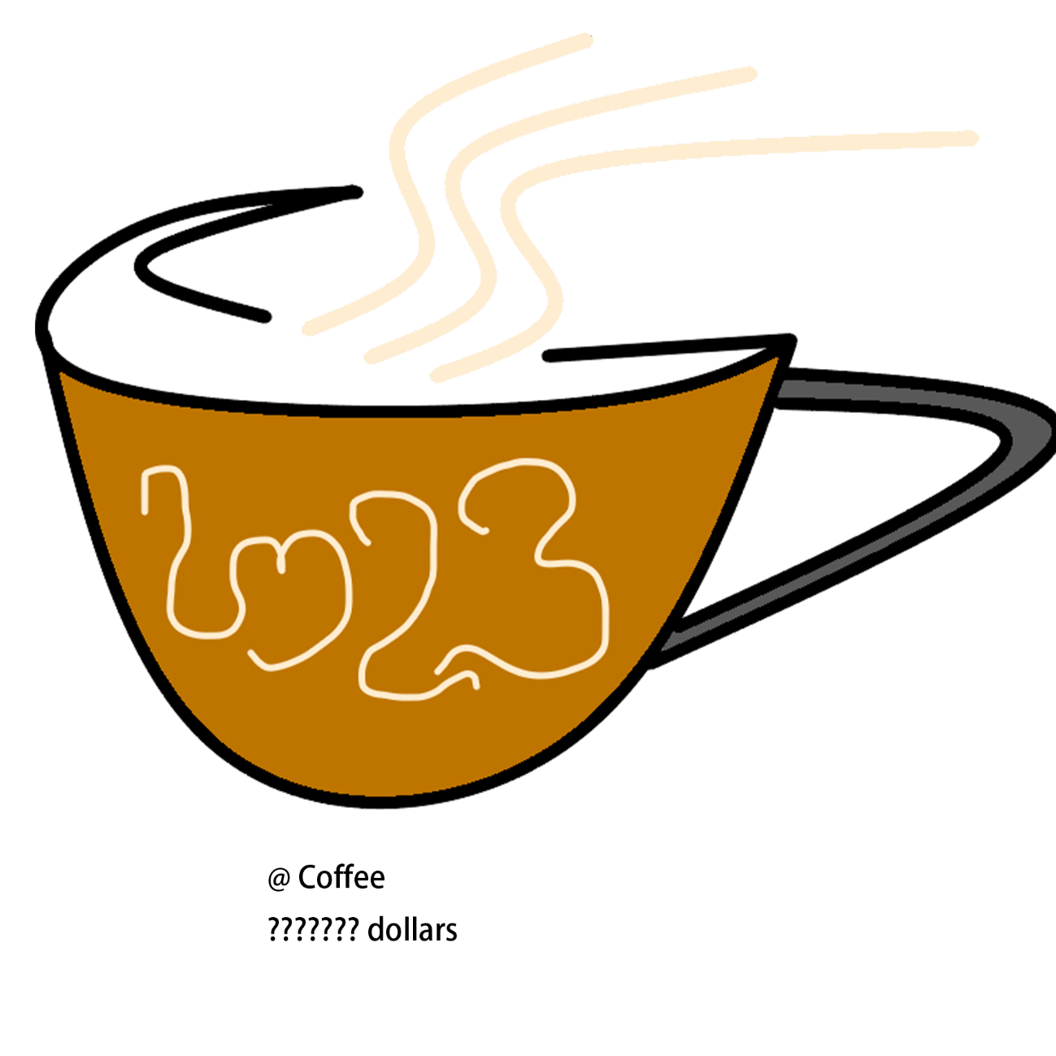

情人節雖然已經過了，但對於情侶來說，每天都是情人節，我們的LOGO是以情人節為主題，以無數個C組成杯子、S形成升騰的煙，象徵couple和fervant，希望以此來象徵心得一年，感情依舊火熱。